**Концептуализм. Постмодернизм в искусстве**

Концептуализм как направление в искусстве появляется в конце 1960-х гг. Его целью был отход от "материальности" искусства. Искусство воспринимается концептуалистами как идея, концепт – им становится самый неожиданный объект, например текст, фотография, ксерокопия репродукции, лозунг.

Так, например, художник собирает в пробирки воду из всех водоемов мира и демонстрирует пробирки с надписями местности. Или выставляет на стенде свои письма-обращения ко всем мировым нефтедобывающим компаниям с просьбой прислать для его художественного проекта стакан черной нефти и письма компаний с вежливыми отказами.

Концептуалисты переводят привычные объекты, тексты в иную реальность - гипертекст. "Любые и всевозможные физические атрибуты и качества, принятые как совместно, так и раздельно, не имеют отношения к идее". Тут важно просто размышление о природе миропонимания или попытки создать катализатор для таких размышлений.

Концептуалисты рассматривали искусство как сообщение. Главное для них - привлечь зрителя к размышлению. Концептуализм - искусство интеллектуальной игры, которая включает интерпретацию объектов, будь то любой, самый обычный текст или объект. Поэтому концептуализм - это направление, которое объединяет процесс творчества и процесс его исследования.

Для выражения своих концептуальных взглядов, порой неясных для зрителя, художники устраивают перед ними живой показ определенной информации. Перфоманс - это событие, действие со строгими определенными правилами, это "оконцептуализированный хеппенинг", по выражению B.C. Турчина. Основным объектом перформансов является человек - сам художник или статисты: человек играет на скрипке, стоя на двух кусках льда, которые медленно тают у него под ногами... Или обнаженный человек стоит под лучами солнца, его тело постепенно начинает обгорать, покрываться красными пятнами. Тело здесь используется как концепт. Таким образом, перформанс - это живой показ, демонстрация определенной информации со скрытым смыслом.

Концептуализм является фундаментальной основой такого явления, как постмодернизм. Постмодернизм - система художественного мировоззрения, построенная на намеренном отходе от ценностей модернизма. Постмодернизм как тип сознания складывается в конце 1960-х - начале 1970-х гг. Это величайший перелом в сознании человечества, который коснулся буквально всех сфер человеческой деятельности.

Постмодернизм в отличие от модернизма не пытается повлиять на зрителя, не декларирует своих программ, не конфликтует. "Это творчество, которое живет в обществе, имея больше социальное и информативное значения, чем эстетическое. Это социальная пластика современности". Большинство объектов постмодернистского искусства соединяют искусство и жизнь, причем жизнь в экзистенциальном значении. Художник-постмодернист часто составляет свои объекты из бытийных предметов. Так, например, на выставке представлен интерьер обычной жилой комнаты со всей обстановкой и предметами обихода. Или экспонатом выставки является старый троллейбус.

Постмодернисты для своих объектов используют средства массовой коммуникации. Одним из самых распространенных форм искусства сегодня является видеоарт, обширно представленный на всех биеннале современного искусства. Видеоарт исследует физические реакции организма человека на какое-либо действие, или художником фиксируются изменения в природе, например бегущие по небу облака и т.д.

Несмотря на то что искусство постмодерна всесторонне и тщательно, с использованием междисциплинарного подхода интерпретировано искусствоведами, философами, культурологами, оно так и не стало "искусством для всех". Искусство XX в. как бы закодировано для обыденного сознания. Оно постигается через рефлексию, умение мыслить, через знание "картины мира".

Примеры произведений:

1. **Илья Кабаков. Альбомы — «Вшкафуси­дящий Примаков», «Полетевший Комаров»** и другие показываются тем, кто приходит к нему в мастерскую. В каждом альбоме представлена история какого-то советского чудака, обычно живущего в коммунальной квартире. Это одинокие странные персонажи, возможно — художники; они пытаются как-то выгоро­дить свою жизнь в опасном внешнем пространстве. «Вшкафусидящий» При­маков отказывается выбираться из гардероба и видит мир через его створки; украшатель Малыгин боится выйти в середину комнаты и прячется по углам. Заканчивается история почти всегда одинаково — выходом в иррациональное: герой исчезает, растворяется в мистической белизне альбомных листов. Потом Кабаков развернет все эти альбомы в выставочном пространстве, сделает из них инсталляцию, и каждому персонажу и его истории будет предоставлен свой отсек в коммунальном жилье.

**Альбом «Вшкафуси­дящий Примаков»:**

1. 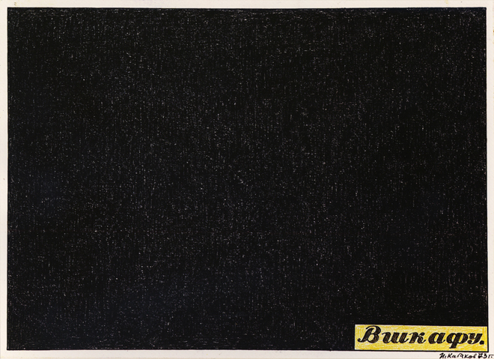**В шкафу**
2. **Мамина комната**

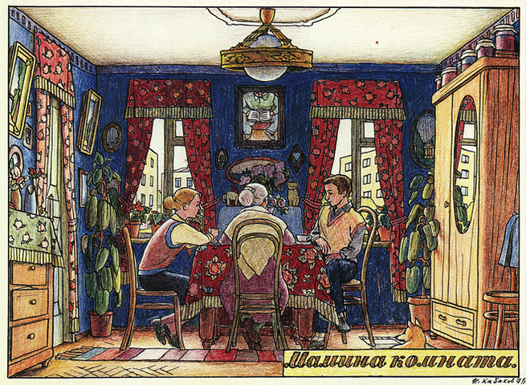

1. **Акции «Лозунг» — 1977 и 1978 года.**

Люди приезжают в лес и видят натянутый между деревьями транспарант с надписью белым по красному: «Я НИ НА ЧТО НЕ ЖАЛУЮСЬ И МНЕ ВСЕ НРАВИТСЯ, НЕСМОТРЯ НА ТО, ЧТО Я ЗДЕСЬ НИКОГДА НЕ БЫЛ И НЕ ЗНАЮ НИЧЕГО ОБ ЭТИХ МЕСТАХ».

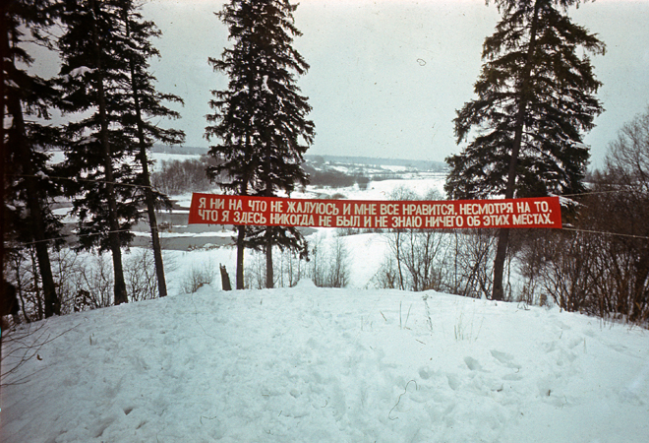

А через год на том же месте появляется транспарант с уже другой надписью, отсылающей к первой: «СТРАННО, ЗАЧЕМ Я ЛГАЛ САМОМУ СЕБЕ, ЧТО Я ЗДЕСЬ НИКОГДА НЕ БЫЛ И НЕ ЗНАЮ НИЧЕГО ОБ ЭТИХ МЕСТАХ — ВЕДЬ НА САМОМ ДЕЛЕ ЗДЕСЬ ТАК ЖЕ, КАК ВЕЗДЕ — ТОЛЬКО ЕЩЕ ОСТРЕЕ ЭТО ЧУВСТВУЕШЬ И ГЛУБЖЕ НЕ ПОНИМАЕШЬ».

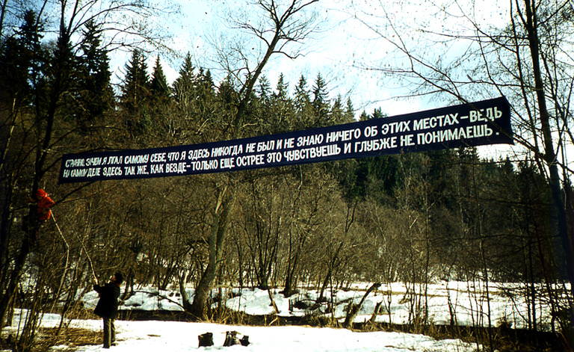

1. **Иван Чуйков** исследовал возможности традиционной картины. Его серия «Окна» — это живопись с элементами ассамбляжа. Чуйков берет закрытые оконные рамы, закрашивает стекла белой краской, а затем пишет заокон­ный пейзаж поверх этой белизны. Таким образом, картина оказывается не «ок­ном в мир», а экраном, на который что-то проецируется: изображения могут даже налезать на раму или представать в искаженной перспективе.

